Акция " Учусь у папы"
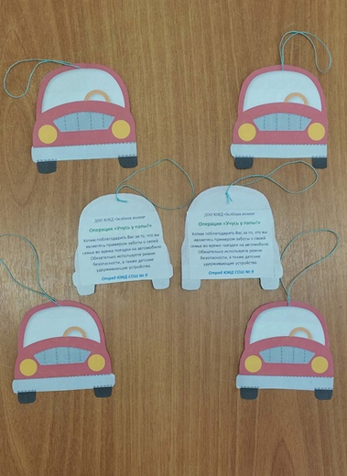
- Ко Дню отца была приурочена сегодняшняя акция " Учусь у папы". Ребята из отряда ЮИД: Савлаева Милана, Шандалий Софья, Соколова Виктория, Кузнецов Алексей и Матюшенко Владислав поздравили мужчин-водителей с прошедшим праздником, напоминая о необходимости соблюдать правила дорожного движения.
Подарком для пап стал оберег в виде автомобиля.
Дорогие папы, мы вас любим и хотим, чтобы вы были для нас во всём примером! Соблюдайте правила дорожного движения, берегите себя и своих близких!
 | 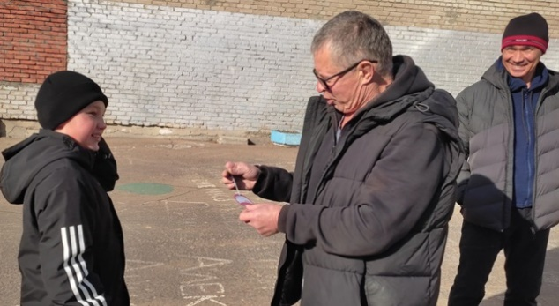
 | 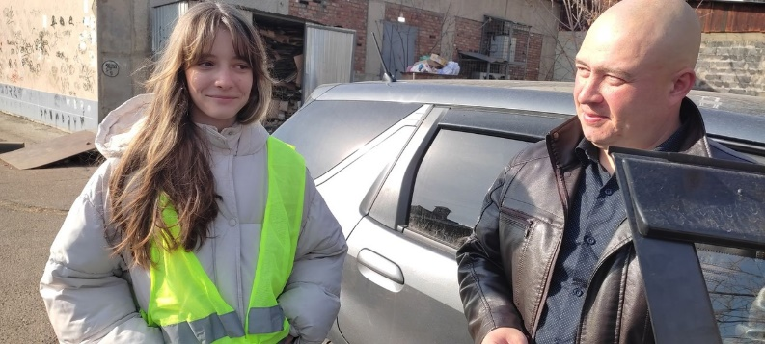

Семинар "Повышение уровня знаний юных инспекторов в области пропаганды безопасности дорожного движения".
Как вы думаете, существует ли формула безопасности дорожного движения?
А что должен знать настоящий юный инспектор движения?
Об этом и не только шла речь на семинаре "Повышение уровня знаний юных инспекторов в области пропаганды безопасности дорожного движения".
В обсуждении этих важных вопросов приняли участие ребята из нашей школы- Таболина Мария, обучающаяся 7а и Кузнецов Алексей из 5а.
18 самых активных юных инспекторов движения из отрядов ЮИД, в числе которых была наша Мария, получили ценные подарки от общества, а Кузнецов Алексей из 5а класса получил в подарок световозвращатель.
Подводя итог семинара хочется отметить, что формула безопасности дорожного движения существует и она очень проста: "Я соблюдаю ПДД!»
И если каждый человек на планете будет следовать этой формуле, то ДТП на дорогах не будет.
Пусть дороги всей страны будут безопасными!
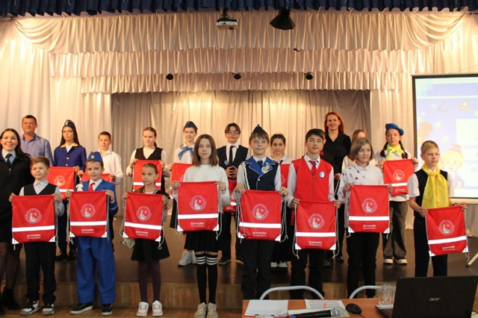

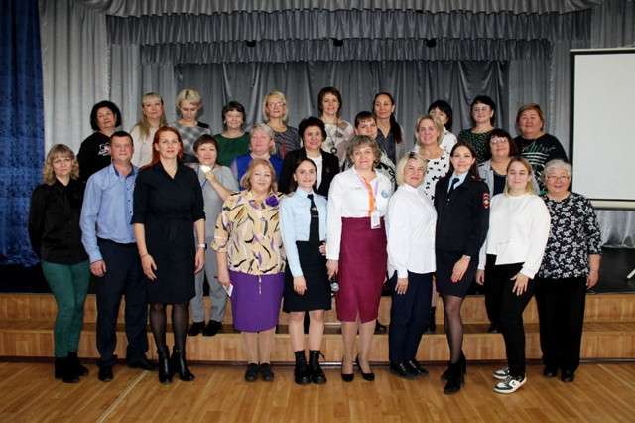
🚦Посвящение в пешеходы
Очень важное событие, к которому все готовились и которого так ждали наши самые маленькие ученики.‼
🎊Ребятам было очень интересно, ведь к ним пришла их старая знакомая - Фрекен Бок, а также Карлсон и другие сказочные герои, которых блестяще сыграли педагоги и ребята из отряда ЮИД 5а класса.
🎁А после мероприятия все первоклассники получили журнал "Первоклассник-2024" и светоотражающие брелоки, наклейки и значки.
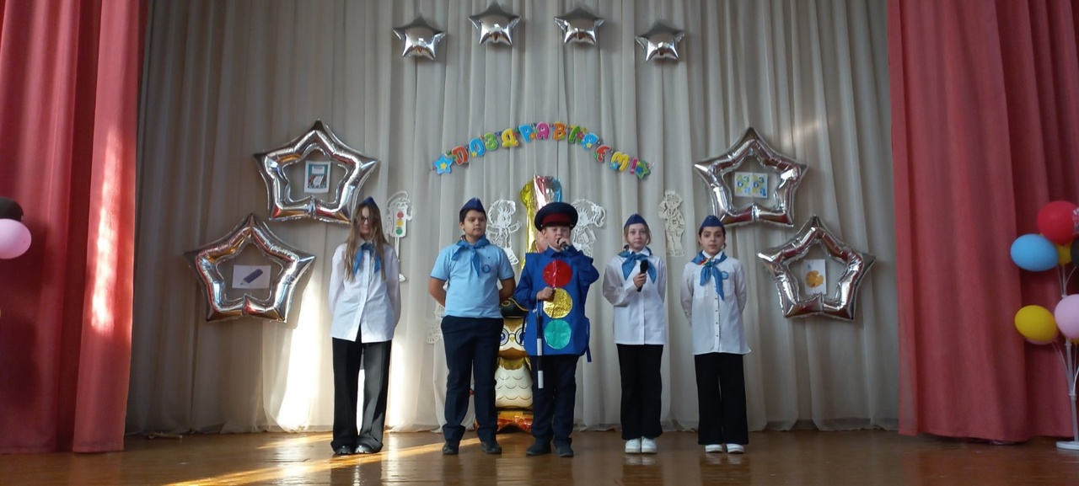
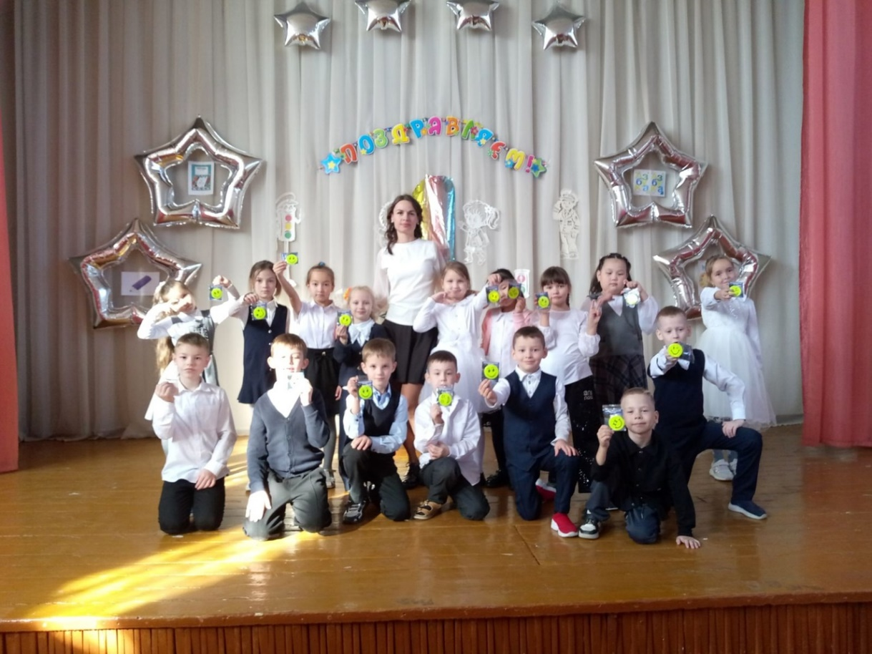

Квест - игра по ПДД «Знатоки ПДД»
- Как сделать так, чтобы каникулы были безопасными? Ребята из отряда ЮИД под руководством Хохловой Т.П. на последней учебной неделе, организовали для обучающихся 4-6 классов квест-игру по ПДД.
В ходе игры ребята актуализировали знания ПДД, решая ситуативные задачи, разгадывая ребусы, а также вспомнили о необходимости использования световозвращающих элементов.
Спасибо участникам игры! Безопасных каникул вам, ребята!

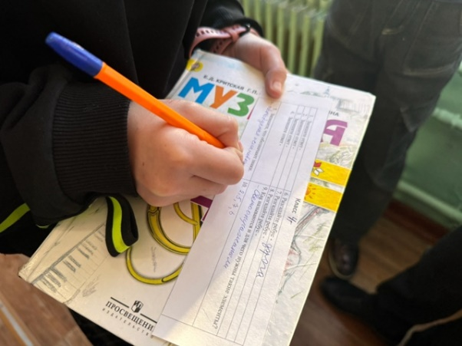 | 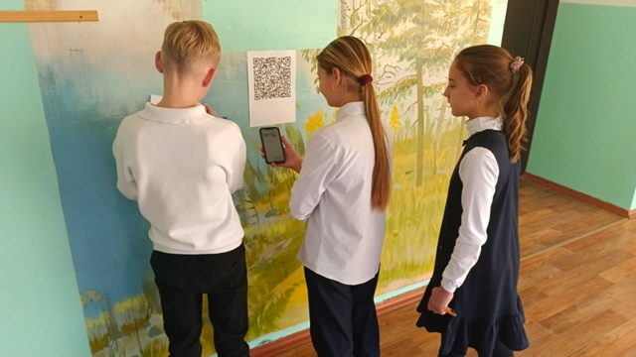
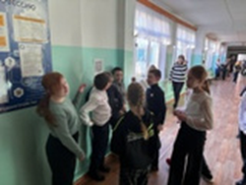 | 